ROBOTSKA KOSILNICA GOAT A3000 LIDAR PRO

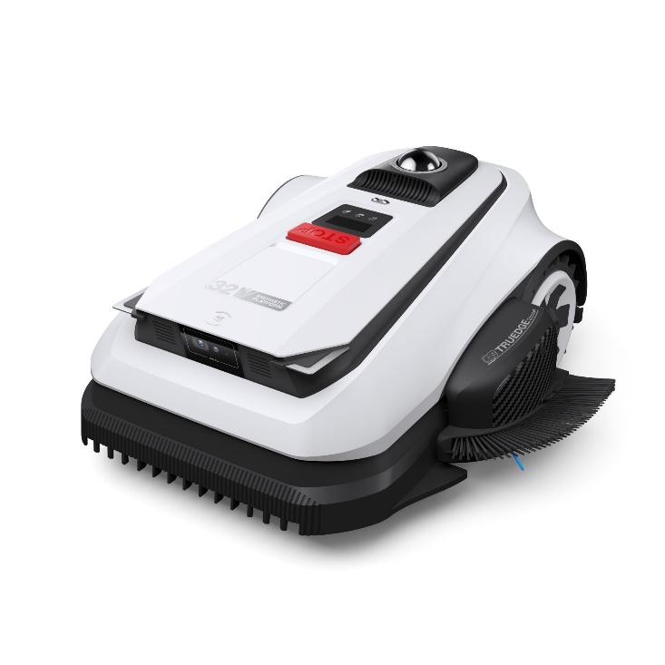
Ecovacs GOAT A3000 LIDAR PRO je pametna robotska kosilnica za do 3000 m2 površine s hitrostjo košnje do 400 m2/h. Za navigacijo uporablja tehnologijo Dual Lidar (360° LiDAR, 3D ToF LiDAR) in AI kamero. Kosi na 33 cm širine, prilagaja višino od 3-9 cm, obvlada naklone do 50 % in obrezuje tudi ob robovih.

Goat A3000 LIDAR PRO je pametna robotska kosilnica:

- Učinkovitost košnje: do 400 m²/h, namenjen za površine do 3000 m²
- Delovati začne v hipu s samodejnim kartiranjem in namestitvijo
- Gibanje s tehnologijo Dual Lidar (360° LiDAR, 3D ToF LiDAR) in AI kamero
- Zaznavanje ovir s tehnologijo AIVI 3D in 3D ToF LiDAR
- Nastavljiva višina reza: od 3 do 9 cm
- Košnja do roba s obrezovalnikom robov TrueEdge Trimmer
- Dva diska s po tremi rezili omogočata širino reza 33 cm
- Super hitro polnjenje: 50 min
- Ozek prehod 0,9 m
- Vzpenjanje po pobočjih do 50 % (27°)
- IPX6 vodoodporen, senzor za dež
- Upravljanje preko aplikacije

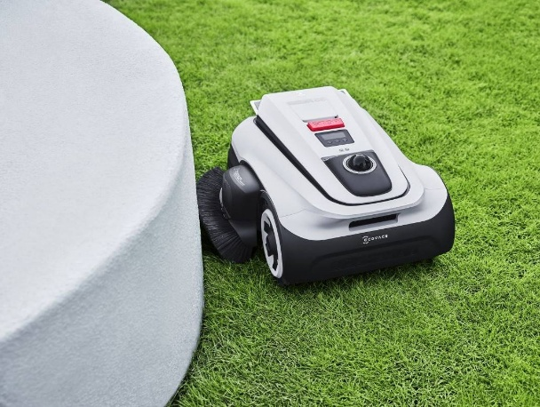
TrueEdge Trimmer: Integriran obrezovalnik za robove

GOAT A3000 LiDAR PRO z integriranim trimerjem TruEdge zagotavlja resnično avtonomno košnjo. Zagotavlja absolutno pokritost robov in popolnoma odpravlja potrebo po ročnem delu. Nič več dolgočasnih popravkov z ročnimi trimerji za travo! Trimer TruEdge avtomatizira natančno obrezovanje robov – kar zagotavlja povsem urejeno trato brez napora.

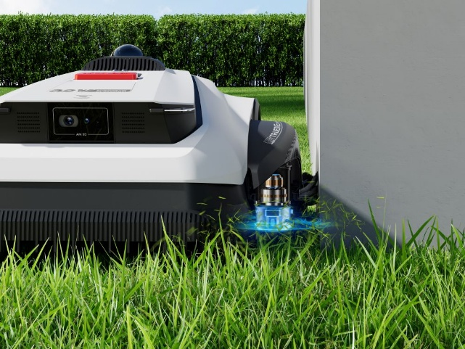
TruEdge: Popolnoma avtomatizirano obrezovanje robov z umetno inteligenco

TruEdge Trimmer uporablja hitro vrtečo se nitko za košnjo po robovih, tako da nobena trava ne ostane nepokošena. GOAT A3000 LiDAR PRO, ki ga poganja globoko učenje umetne inteligence, s svojo kamero umetne inteligence inteligentno ločuje travo od površin brez trave v realnem času. To robotu omogoča natančno prepoznavanje fizičnih meja trave in takojšnje odločitve o najboljši strategiji košnje, bodisi z rahlim zamikom na mejo za resnično košnjo brez roba bodisi z rezanjem ob njej, kar zagotavlja čistejše robove trate in manj potrebe po ročnem popravljanju.

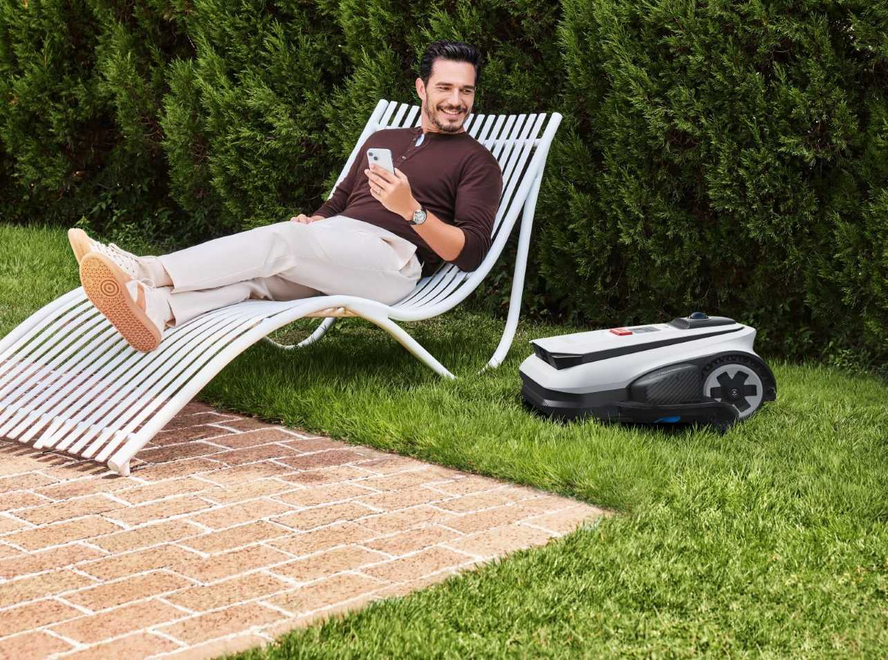
Popolno prilagajanje raznolikim terenom in oviram

GOAT A3000 LiDAR PRO se neopazno prilagodi vsem vrtnim scenarijem ter z natančnostjo brez truda obvladuje ravne robove, krivulje in nepravilno oblikovane kote. Da bi zaščitil tisto, kar je najpomembnejše, lahko samodejno zazna več kot 200 vrst ovir in uporabi prilagojene strategije izogibanja, tesno obrezuje okoli statičnih predmetov, kot so drevesni štori, hkrati pa samodejno zaustavi nitke, da zaščiti ljudi, živali ali druge premikajoče se ovire. To zagotavlja popolno brezskrbnost in lahkotno nego trate brez ročnega poseganja.

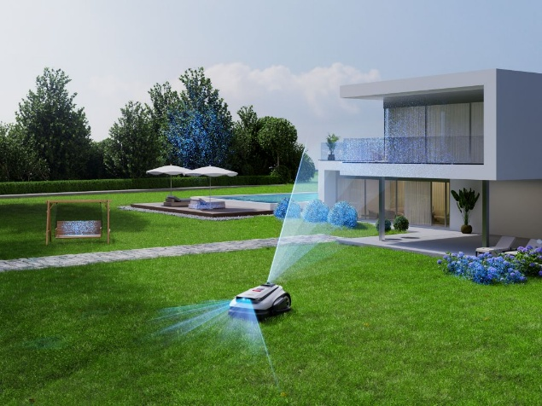
Sistem za navigacijo HoloScope 360 z dvojno LiDAR tehnologijo
HoloScope 360: Ta pionirski navigacijski sistem Dual-LiDAR uporablja 360° vrtljivi LiDAR in 3D-ToF LiDAR, ki ju dopolnjuje AI kamera. 360-stopinjska rotacija zagotavlja popolno vidno polje brez mrtvih kotov. Tehnologija samodejno ustvari izjemno podroben holografski zemljevid, kar zagotavlja stabilno in visoko natančno navigacijo po celotni trati z natančnostjo do 2 cm, celo v temi. Polprevodniški (solid-state) 3D-ToF LiDAR na sprednji strani omogoča modelu GOAT A3000 LiDAR PRO natančno prepoznavanje ovir in nemoteno delovanje, ne glede na zahtevne okoljske dejavnike.
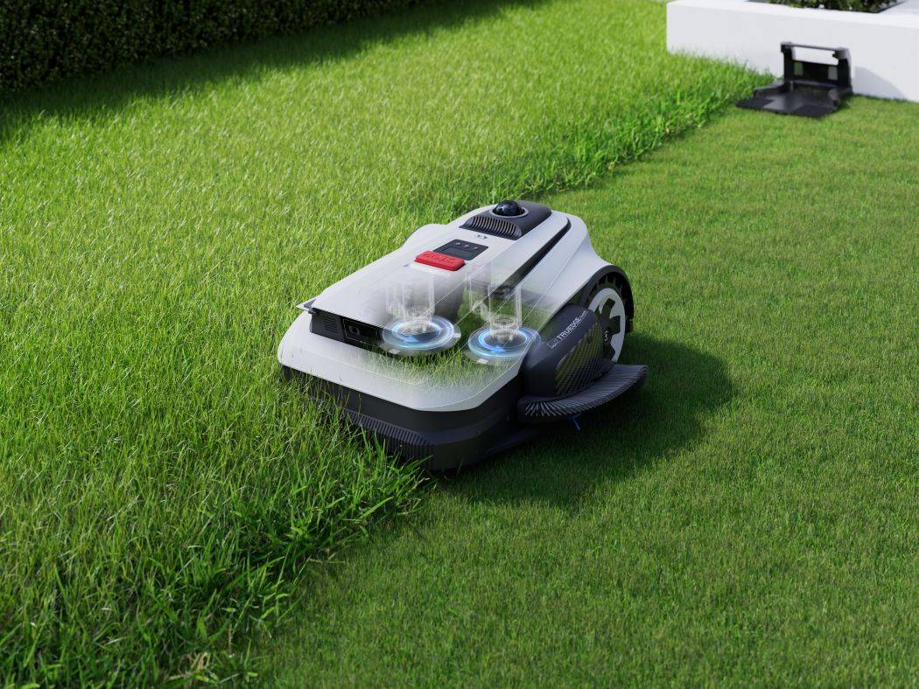
32 V motor zagotavlja hitro in močno rezanje

Vrhunska 32-voltna energijska platforma prinaša v industriji vodilni sistem dvojnih rezil. V kombinaciji s hitrim premikanjem (0,7 metra na sekundo) omogoča 3-kratno učinkovitost košnje, 80 % večjo moč in 33 % višjo hitrost vrtenja v primerjavi s starejšimi modeli GOAT. Rezultat je izjemna učinkovitost košnje do 400 m²/h in neverjetno natančen rez.

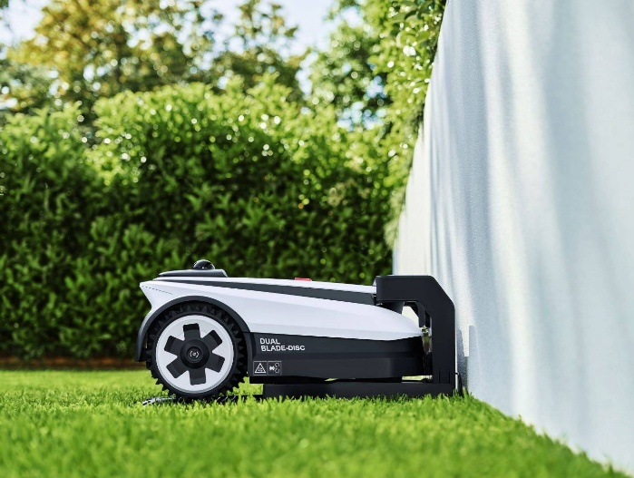
Super hitro polnjenje

GOAT A3000 LiDAR PRO je opremljen z vzdržljivo baterijo s kapaciteto 7,5 Ah, ki omogoča izjemno hitro polnjenje in minimalne prekinitve. Hitro polnjenje z močjo 189W napolni baterijo v samo 70 minutah. Z maksimalno zmogljivostjo košnje 400 m²/h zagotavlja gladko in učinkovito vzdrževanje trate.

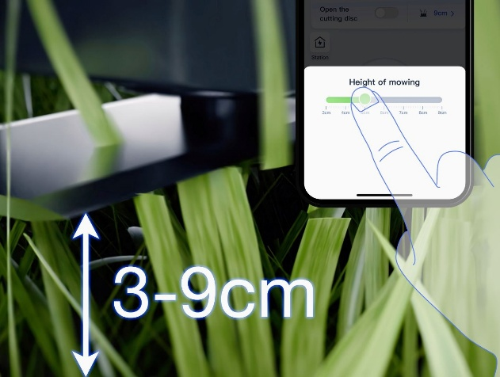
3-9 cm samodejno nastavljiva višina košnje

Višina košnje je nastavljiva od 3 do 9 cm v korakih po 1 cm, in sicer s preprosto nastavitvijo v aplikaciji na vašem telefonu.

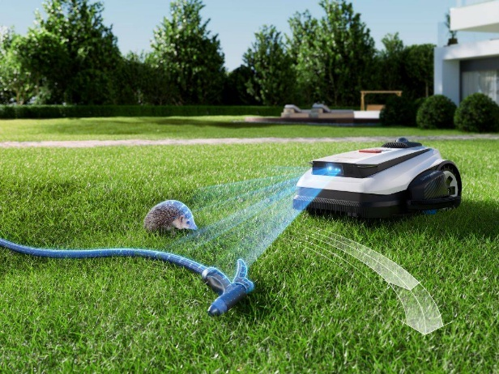
Pametno izogibanje oviram s tehnologijo AIVI 3D

Z AI vidom in 3D-ToF LiDAR tehnologijo se GOAT A3000 LiDAR PRO učinkovito izogiba več kot 200 vrstam ovir, vključno z ježi, ter se jim stabilno izogne na razdalji le 5 cm. Sistem zagotavlja hitro prepoznavanje in odzivanje. Poleg tega zmanjšuje količino nepokošene trave ob ovirah, hkrati pa ohranja ustrezen varnostni odmik.

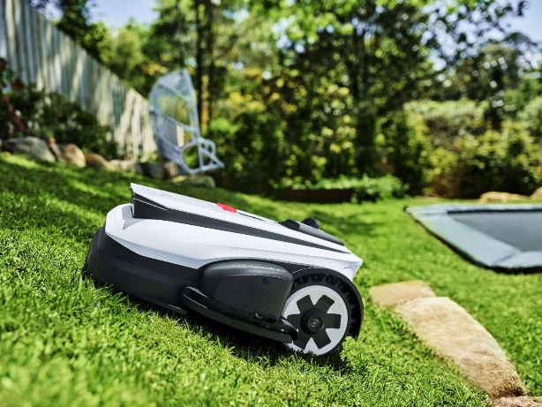
Izjemno premagovanje strmin in ovir

Premagajte vsak zahteven teren s 50-odstotnim (27°) naklonom zahvaljujoč zmogljivi 32-voltni bateriji. Nič več nedostopnih območij – uživajte v popolni negi trate z zmožnostjo premagovanja do 4 cm visokih ovir.

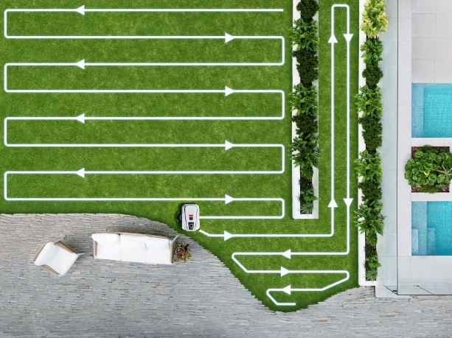
Učinkovito načrtovanje poti

Novi učinkoviti sistem načrtovanja poti, podprt z naprednimi algoritmi, samodejno določi najučinkovitejše poti košnje – tudi ob ukrivljenih ali nagnjenih robovih, ozkih pasovih ali območjih s statičnimi ovirami. To bistveno poveča splošno učinkovitost in pokritost košnje. Sistem se prilagaja obliki in smeri vaše trate, kar maksimira pokritost, hkrati pa zmanjšuje nepotrebno obračanje in podvajanje prehodov.

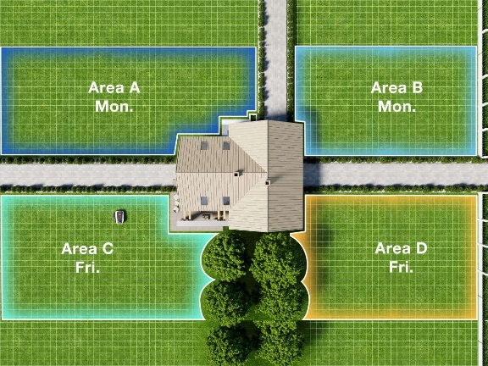
Nastavitev urnikov in urejanje več con na zemljevidu

Uporabniku prijazen urejevalnik zemljevidov omogoča dodajanje, združevanje, deljenje in brisanje območij glede na vaše želje. Poleg tega lahko nastavite urnik pogostosti košnje za posamezna območja, povsem prilagojen vašemu času in potrebam.

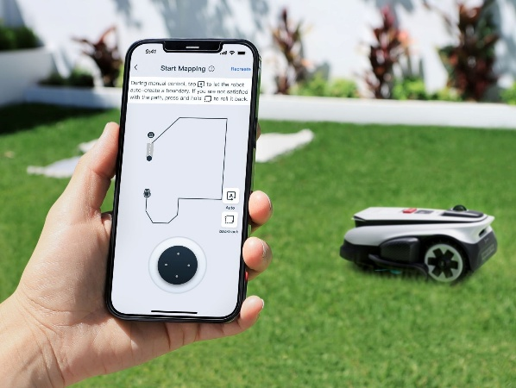
Takojšnja nastavitev ter samodejno ali daljinsko mapiranje

Začnite v samo 1 minuti. Zahvaljujoč revolucionarni tehnologiji InstantGo, ki jo poganja HoloScope 360, lahko GOAT A3000 LiDAR PRO zazna in si zapomni vse vrste mej, ne da bi uporabniki morali postavljati fizične žice ali ročno izrisati celoten zemljevid preko aplikacije. Ko je območje enkrat zabeleženo, ni potreben dodaten trud za nastavljanje mej ali postavitev referenčne postaje RTK. Preprosto pritisnite »Start« in prepustite delo samodejnemu načrtovanju zemljevidov. Daljinsko upravljanje preko aplikacije lahko uporabite tudi za ročno košnjo ali zgolj za nadzor in pregled trate na daljavo.

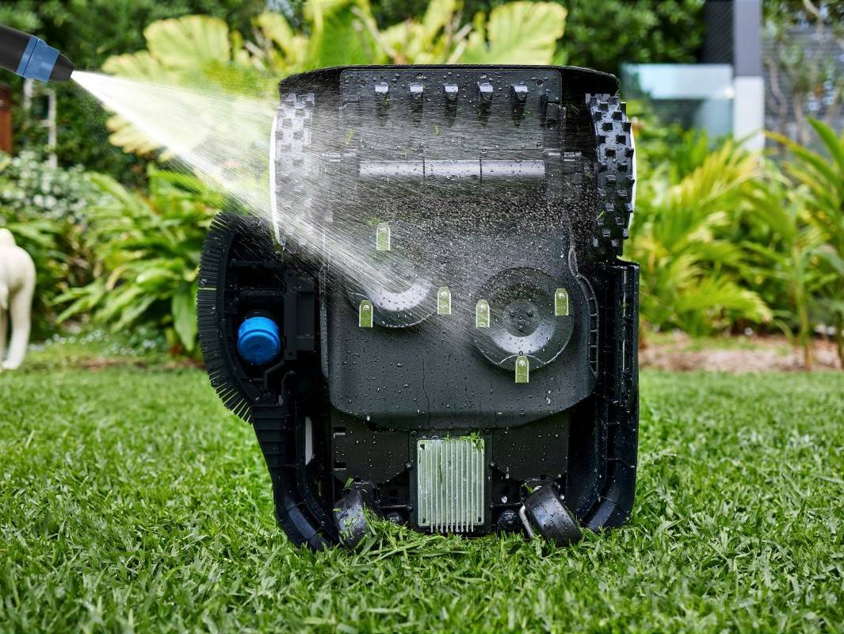

IPX6 vodoodporen

Izboljšana hidroizolacija, zasnovana za zanesljivo delovanje v težkih pogojih, prav tako znatno poenostavi postopek čiščenja s preprostim izpiranjem.

 | GOAT A3000 LIDAR PRO
SPLOŠNO
Površina košnje | do 3000 m²
Hitrost košnje | do 400 m²/h
Glasnost | 62dBA
Vzpenjanje po pobočjih | 50% (27°)
Odpornost na vodo | IPX6
Senzor za dež | DA
KOŠNJA
Hitrost vrtenja rezil | 3000 rpm
Širina reza/košnje | 33 cm
Število rezil | 2 diska (6 rezil)
Oddaljenost rezila od roba | 5
Višina reza | 3-9 cm
Število nastavitev višine | 7 (elektronsko)
NAVIGIRANJE
Navigacija | Dual Lidar (360° LiDAR, 3D ToF LiDAR) in AI kamera
Izogibanje oviram | AIVI 3D KAMERA, 3D Tof LIDAR
Sposobnost prehoda ovir | do 4 cm
Samodejni izris zemljevida | DA
BATERIJA
Vrsta baterije | litij-ionska
Kapaciteta baterije | 7500 mAh
Čas polnjenja | 70 min
Čas delovanje na eno polnjenje | 160 min
Napetost baterije | 32 V
DIMENZIJE
Dimenzije kosilnice | 68x54x33,6 cm
Dimenzije postaje | 74X54X29,8 cm
Dimenzija paketa | 76,8x58x43,2 cm
TEŽA
Teža kosilnice | 18,3 kg
Teža postaje | 3,3 kg
Teža paketa | 29,25 kg
VSEBINA PAKETA
Kaj je v paketu | 1x Goat A3000 LIDAR PRO, 1x bazna postaja, 1x napajalni kabel, 6x rezervna rezila, oprema za montažo, 1x navodila
OSTALO
Barva | bela
Garancija | 3 leta

